Vendredi 9 avril 2021

Bonjour les enfants,
Voici le programme de travail pour aujourd’hui :
- Corriger le travail de jeudi à l’aide du document « Corrigé ».

- REDACTION – Relire le texte « Le plus grand détective du monde » puis écrire un court texte qui explique pourquoi le narrateur n’aime pas que sa mère vienne dans sa chambre.

- CONJUGAISON – Le futur
  - Revoir la leçon « conjugaison 7 » (les verbes aller, faire et voir).
  - Faire l’exercice sur le cahier vert en écrivant le sujet et le verbe qui l’accompagne. Ne recopie pas les phrases (cf. documents du jour).

- ORTHOGRAPHE – Les homophones son et sont
  - Revoir la leçon.
  - Faire l’exercice 10 (Cf. « Documents du jour »).

- MESURES – Le périmètre
  - Revoir la leçon sur le périmètre
  - Faire l’exercice A4 (Cf. « Documents du jour »).

- CALCUL MENTAL – Revoir les tables 4 et 6 à l’aide de la leçon Cal 4 puis cliquer sur les liens suivants : https://www.tablesdemultiplication.fr/table-de-4.html et https://www.tablesdemultiplication.fr/table-de-6.html

- ESPACE – Les continents
  - A partir du documentaire « Les continents », apprends le nom des continents puis leur emplacement par cœur.
  - Vérifie que tu as bien appris en cliquant sur le jeu 1 https://www.logicieleducatif.fr/eveil/geographie/les-continents.php

Pour le lundi 26 avril,

- Revoir les tables de multiplication apprises
- Revoir les leçons de conjugaison 6 et 7
- Revoir les mots invariables 18 à 23
- Lire un roman de son choix

Très bonnes vacances à tous !

PS : la charade du jour …

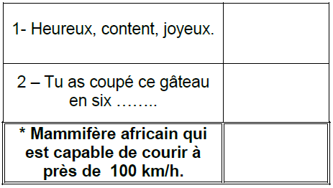

Documents du jour (9 avril)
Lecture
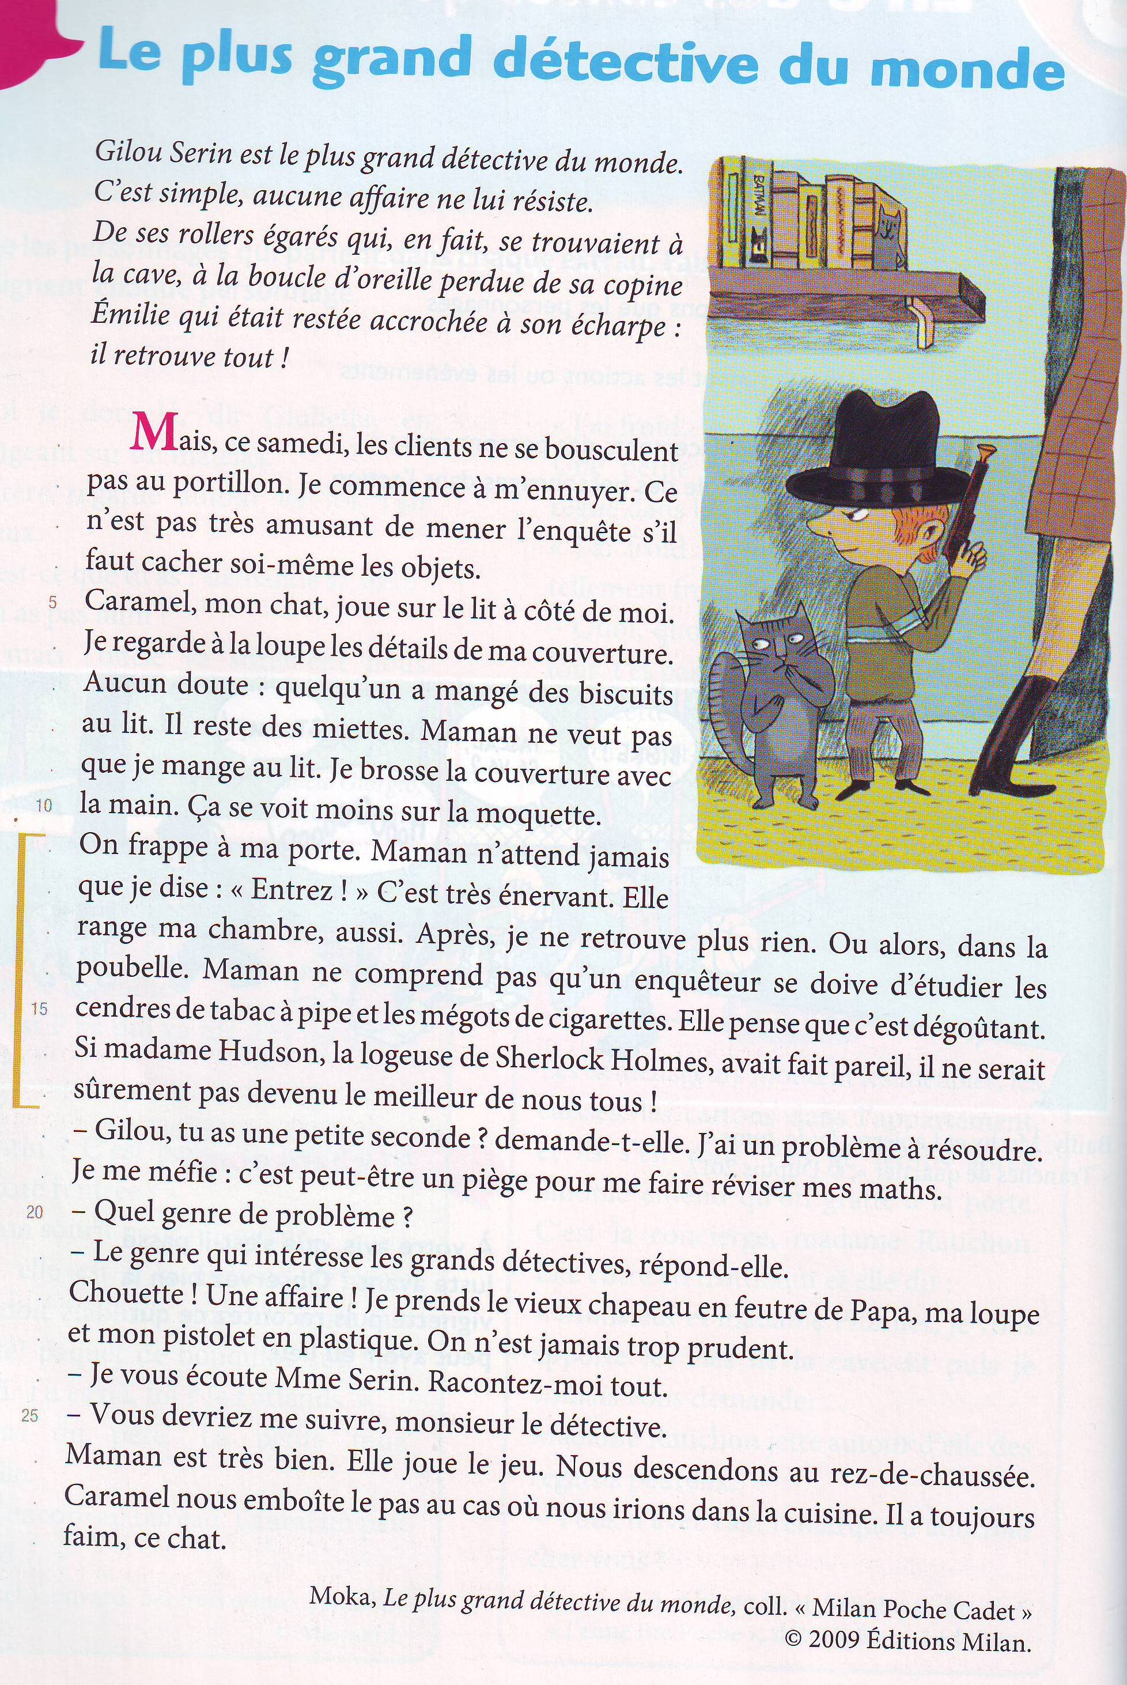
Conjugaison
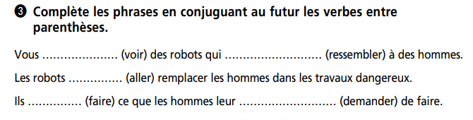
Orthographe
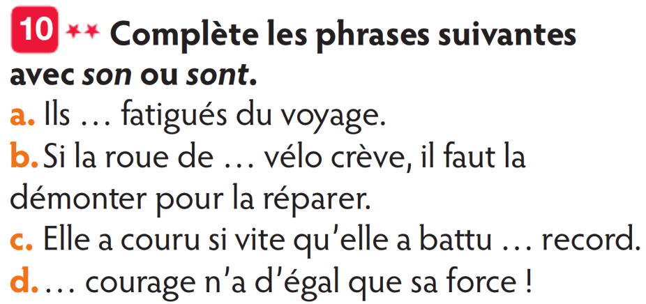
Mesures

